Spodenki do Muay Thai - zaproszenie na ring!
Czy wiesz skąd pochodzi ten rodzaj walki wręcz? Sprawdź nasze krótkie kompendium i poznaj szczegóły.

Muay Thai - jak pojawiła się ta dziedzina sportu?
Muay Thai czyli boks tajski to dziedzina sportu zyskująca na popularności. Jak wskazują źródła, najprawdopodobniej wywodzi się z Tajlandii. Swoje źródło ma w sztukach walki wręcz. Następnie włączono do niej użycie broni by później wzbogacić całość tańcem. Pod koniec XIX wieku pojawiła się nawet jako pełnoprawna, trenowana w szkołach dziedzina sportu o określonych regułach. Co prawda strój znany ze współczesności, spodenki do Muay Thai, zastępowano innym outfitem, lecz część zasad pozostała w użyciu.

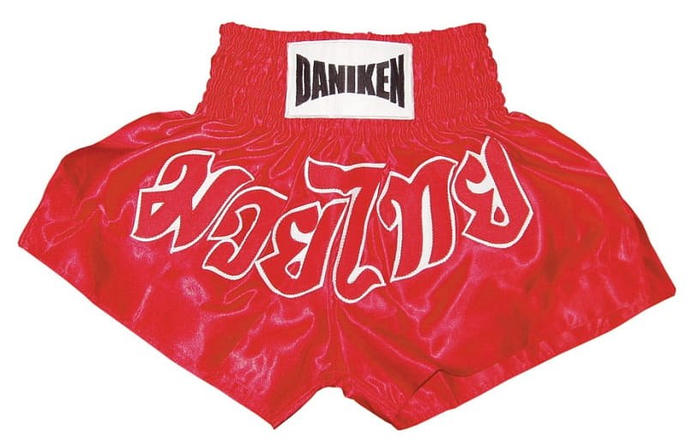
Reguły gry
Elementem charakterystycznym tej dziedziny jest bardzo częste używanie kolan i łokci podczas walki. Jednym z najczęściej wykonywanych ruchów jest kopnięcie w okolicy uda z półobrotu. Gwarantuje to bezpośredni kontakt z przeciwnikiem i szybką finalizację rozgrywki. W Muay Thai wykorzystuje się również tzw. klincz czyli pozycję polegającą na objęciu karku oburącz i zaciśnięciu otwartych dłoni. Wyswobodzenie się z takiej opresji będzie wymagało sporych umiejętności, sprawności i zwinności.
Zachęć do treningu kupując spodenki
Właśnie dlatego coraz chętniej decydujemy się na uczestniczenie w takich zajęciach. Rozwijają bowiem wiele sprawności, pobudzają i uczą koncentracji, zwinności i umiejętności taktycznych. Spodenki do Muay Thai będą więc doskonałym pomysłem na prezent dla osób, które praną poprawić swoją zwinność i motorykę. Sprawdź już dziś niezbędne przybory i akcesoria pozwalające na uprawianie tej pięknej dziedziny sportu.

